Тема урока:
«Алкены. Продукты полимеризации. Их влияние на окружающую среду».

Учитель химии Лицея №95 г.Сочи
Францен Елена Александровна

Ф.И.О. место работы | Францен Елена Александровна  г. Сочи Лицей №95 |  | Химия 10 класс
Тема урока | Алкены ,гомологический ряд, строение, номенклатура и пространственная изомерия. Получение этиленовых, их физические свойства.
Тип урока | Изучение новой темы
Цель | Цель учителя: организовать деятельность учащихся, направленную на личностное развитие при изучении темы «Алкены, гомологический ряд, строение, номенклатура и пространственная изомерия .Получение этиленовых, физические свойства»  Цель ученика : определять алкены.
Задачи | Образовательные:  -мотивировать на самостоятельное приобретений знаний ;  - создать условия для осмысленного использования информации при самостоятельном изучении нового материала.  Развивающие:  - создать условия для развития умений и навыков работать с различными источниками информации с целью изучения физических и химических свойств алкенов. Механизма реакции присоединения.  -способствовать развитию интеллектуальных способностей учащихся, навыков самообразования и пробуждению интереса к знаниям, организации умения работать в группе.  Воспитательные: способствовать развитию коммуникативных навыков учащихся, чувства ответственности за успехи группы и воспитание уважения друг к другу.
Ожидаемый результат | - установить формулу вещества, осуществить генетическую связь;  - аргументировать полученные результаты,  -находить в предложенной информации сведения, позволяющие раскрыть химические свойства алкенов.
Критерии успеха | Предметная компетентность:  А - знать и использовать химические свойства алкенов, уметь записывать характерные химические реакции.  В - объяснять причину взаимодействия между веществами.  С – устанавливать причинно-следственные связи между веществами. Информационная компетентность:  А - читать информацию, представленную в различных формах ( схема, текст )  - преобразовывать информацию из текстовой в графическую.  В - анализировать предложенную информацию.  Коммуникативная и социальная компетентность:  А - договариваться о правилах работы в группе, приходить к взаимопониманию в группе;  - выполнять письменные задания (решение, оформление задачи).  В - выступать перед аудиторией в роли спикера, задавать грамотно сформулированные вопросы;  С - отстаивать свою точку зрения, услышать и принять позицию другого.  Компетентность управленческая и личностная:  -распределять работу в группе;  - оценивать работу группы;  - оценить свой уровень достижений (рефлексия).  Технологическая компетентность: работа с модельными ответами, интерактивной доской.
Основные идеи, отработанные на занятии | Развитие критического мышления, умения работать с информацией и оценивать ее значимость, развитие навыков само-  организации, реализации, анализа, оценивания.
формы организации работы | индивидуальная и групповая, фронтальная.
Источники, оснащение и оборудование: | Презентация. Модельные ответы.
Этапы урока  (ход урока) | Деятельность учителя | Деятель  ность учеников |  | Формиру  емая компетент  ность
Орг. момент  3 мин. | Орг. момент. | Учащиеся самостоятельно определяют тему урока. |  | личностная
Стадия вызова  20 мин | Этап определения темы урока и цели.  Установите соответствие между структурной формулой и названием вещества:  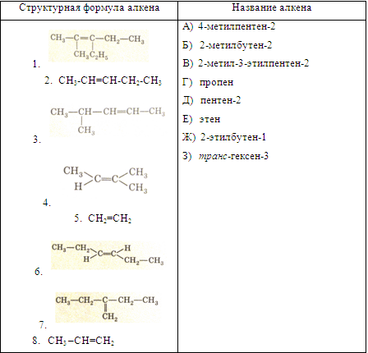  Постановка проблемных вопросов:  Чем эти вещества схожи?  В чем их отличие от изученных ранее?  Схема получения алкенов:  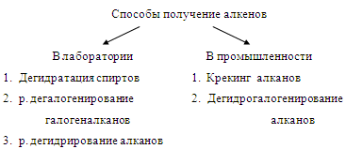  Задание :  1) Вывести общую формулу алкенов.  2) Отличие алкенов от алканов и циклоалканов.  3) Особенности строения алканов.  4) Изомерия алкенов.  5) Физические свойства алкенов.  6) Прочитайте в учебнике в § 15 пункт "Получение алкенов" стр. 53-54  7) Составьте уравнения реакции, в результате которых возможно получить этен (этилен) промышленными способами.  8) Составьте уравнения реакции, в результате которых возможно получить этен (этилен) в лаборатории.  9) Дайте объяснение химическим понятиям: "крекинг"  и "дегидрогалогенирование »  10) Прочитайте в учебнике в § 16 пункт стр. 55-57  11) Дайте объяснение химическим понятиям: "  дегидратация",  "дегалогенирование" и "дегидрирование"(слайд) | Сравнивают свои ответы с модельными ответами (слайд)  Из предложенного задания учащиеся формулируют цель урока.  Самостоятельное изучение нового материала при участии консультантов.  Учащиеся сами формируют группы.  Составляют опорную схему .  Составляют изомеры и дают названия  Учащиеся выходят к интерактивной доске и записывают уравнения реакции по схеме и дают определение каждому типу реакции. |  | Социальная,  коммуник.,  информ.  предметная,  Коммуник.  Личностн.
Стадия осмысления  15мин | Закрепление изученной темы.  Волонтеры 10 класса организовали в одном из районов акцию « Мой город, чистый город». Они предложили жителям города собирать мусор в раздельные контейнеры объемом 50 литров. За месяц было собрано более 15 тонн твердых бытовых отходов: автопокрышек 8 тонн(1 шт. массой 10 кг), полиэтилен-5 тонн( 1шт.-20гр). Сколько смогли сэкономить волонтеры природных ресурсов в процессе переработки втор. сырья для получения полиэтилена из метана, синтетического каучука из этана. | Решение задачи,  Взаимопроверка между группами по модельным ответам. |  | Применение  Анализ
Рефлексия  8 мин  Подведение итогов урока | Рефлексия:  Открытие полиэтилена дало возможность людям иметь массу удобной и прочной упаковки, но экологическая неграмотность погрузила города в большое количество мусора. Предложите альтернативный вариант экологической и недорогой упаковки. | Работа в группах. |  | «Оценка» информации
Домашнее задание  2 минуты | §11  Составьте уравнения реакций и укажите условия, с помощью которых можно осуществить следующие превращения веществ:  а)Этан —► Этилен —► Полиэтилен;  б)Этанол —► Этилен —► Этиленгликоль (этандиол-1,2);  в)Этан —► Хлорэтан Этилен —► Этанол — Этилен —► Этан;  г)Дихлорэтан —► Этилен —► Бромэтан —► Этилен —Этанол —► Диэтиловый эфир;  д)Иодметан —► Этан —► Бромэтан —► Этилен —► 1,2-Дибромэтан; |  |  | Уровень притязаний

Критерии ответа
критерии:  -записано дано к задаче  -показаны расчеты | 3 балла
критерии :  -соблюдены переводы единиц измерения  - использованы дополнительные данные | 4 балла
критерии:  -текстовая информация переведена в графическую ( записана генетическая связь)  -прописаны характерные реакции. | 5 баллов

